Škola kosmonautů – úkol č.15

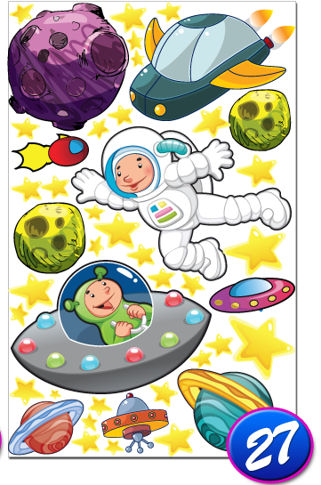1.Co budou ke své práci potřebovat? Připoj obrázky ke 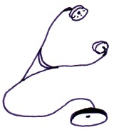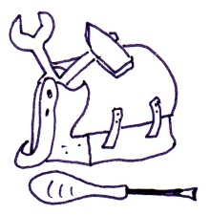správnému 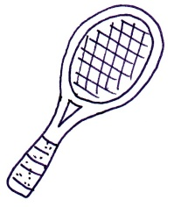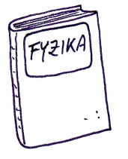povolání.

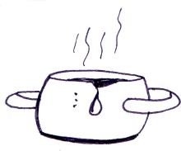

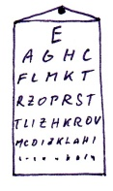

sportovec

učitel

lékař

opravář

kuchařka

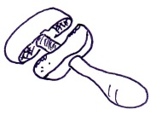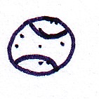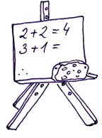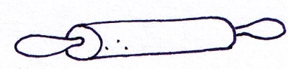

2.Poznáš, jaké vykonávají povolání? Napoví ti předchozí cvičení.

Piš podle vzoru:

malíř Malíř maluje obrazy.

  